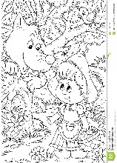übungsblatt name:_________________ datum:___.___.

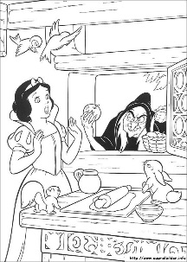

märchenwelt-was passt?

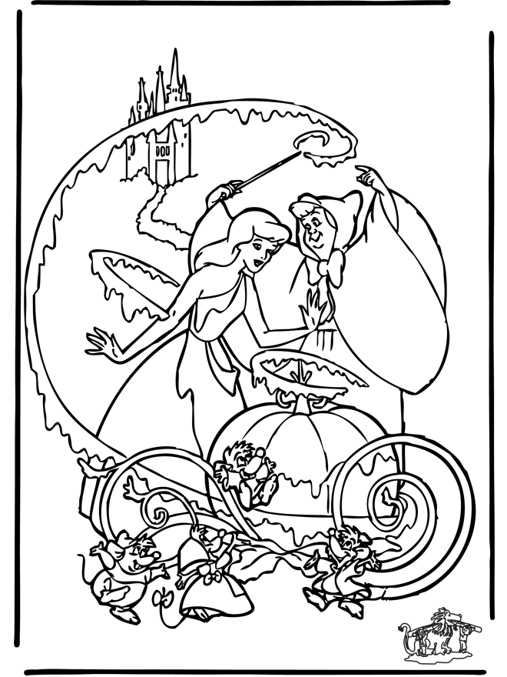

1. Die böse Königin _________________ Schneewittchen einen Apfel.

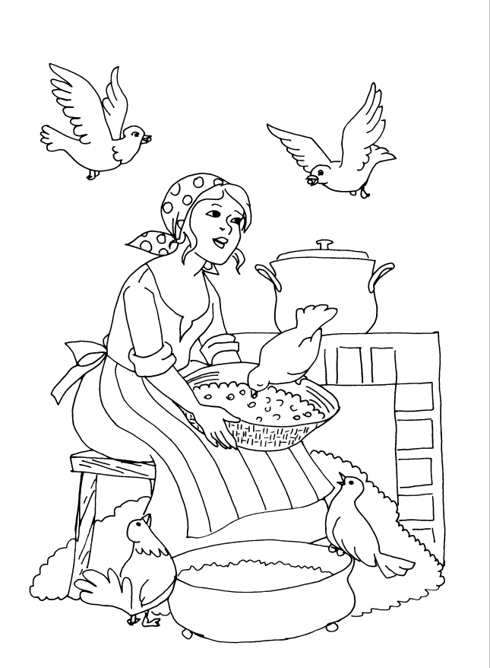

1. Schneewittchen _________________ mit dem Prinzen in die Burg.

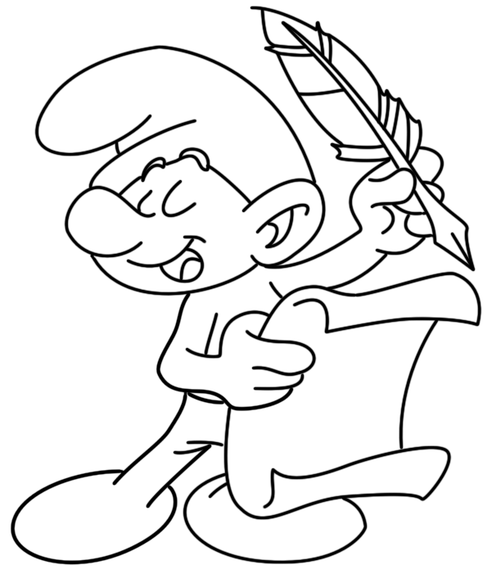

1. Aschenputtel ________________ mit einer Kürbiskutsche ins Schloss.
2. Rotkäppchen _________________ in den Wald und _________________ mit dem Wolf.

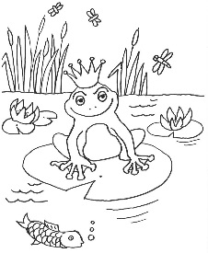

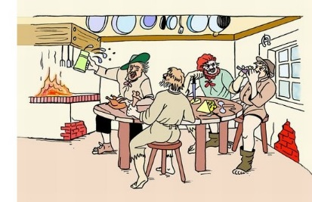

1. Der böse Wolf __________________ im Omas Bett.
2. Hänsel ___________________ vom Lebkuchenhaus.

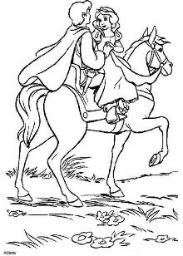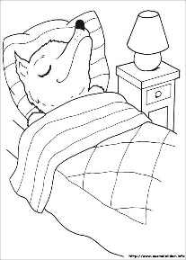

1. Poeti ________________ ein langes Märchen.
2. Der Froschkönig ______________ im Teich auf einem Seerosenblatt.

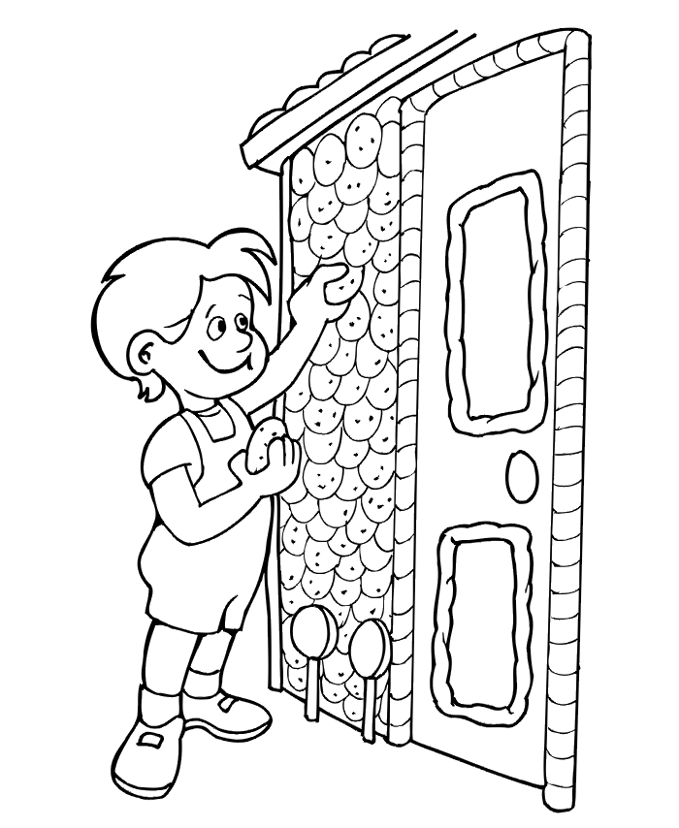

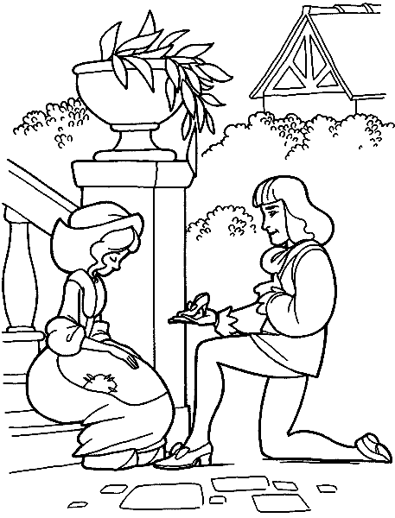

1. Die Vögel __________________ Aschenputtel.

10. Die Räuber ___________________ und ___________________ im Haus.

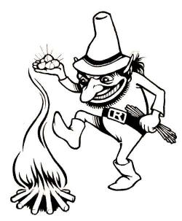

11. Aschenputtel _______________ ihren Schuh, aber der Prinz _________________ ihn.

12. Das Feuer _____________________ und Rumpelstilzchen tanzte.

✂✂✂✂✂✂✂✂✂✂✂✂✂✂✂✂✂✂

**brannte**

**fand**

**verlor**

**sangen**

**tranken**

**aß**

**halfen**

**saß**

**schlief**

**schrieb**

**ritt**

**fuhr**

**sprach**

**ging**

**gab**